Hon. Shri. Annasaheb Dange Arts Commerce & science College, Hatkanangale
रौप्य महोत्सवी वर्ष
Committee | रौप्य महोत्सवी वर्ष सांगता समारंभ
Theme | रौप्य महोत्सवी वर्ष सांगता समारंभ
Aims and Objectives | रौप्य महोत्सवी वर्ष सांगता समारंभ
Brief Report on Activities | रौप्य महोत्सवी वर्ष सांगता समारंभ  महाविद्यालयाचे रौप्य महोत्सवी वर्ष विविध उपक्रमांनी साजरा करण्यात आले. याचा सांगता समारंभ प्रमुख पाहुणे शिवाजी विद्यापीठाचे कुलगुरू प्रा. डॉ. डी. टी. शिर्के, माजी आमदार भगवानराव साळुंखे, आणि संत ज्ञानेश्वर शिक्षण संस्थेचे संस्थापक अध्यक्ष मा. डॉ. श्री अण्णासाहेब डांगे (आप्पा), सचिव मा. श्री राजेंद्र (चिमणभाऊ) डांगे, मा. श्री विश्वनाथ (बापू) डांगे, सर्व संचालक मंडळ, महाविद्यालयाचे माजी प्राचार्य हेरवाडे सर, जूजारे सर, हातकणंगले परिसरातील अनेक मान्यवर, नगराध्यक्ष, नगरसेवक, सरपंच, ग्रामपंचायत सदस्य, जिल्हा परिषद व पंचायत समिती सदस्य, पालक, माजी विद्यार्थी व विद्यार्थी यांच्या उपस्थितीत महाविद्यालयात अतिशय थाटात संपन्न झाला.
Outcome | पत्रकार आणि महाविद्यालय यांचा रुनानुबंध वाढण्यास मदत झाली
 | 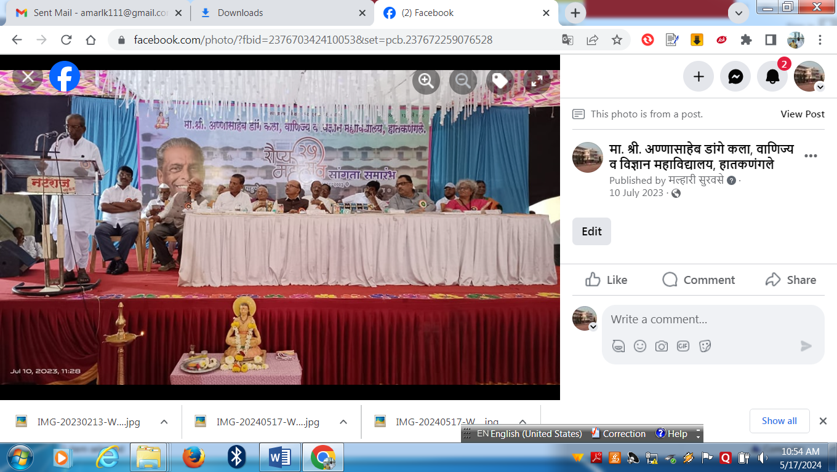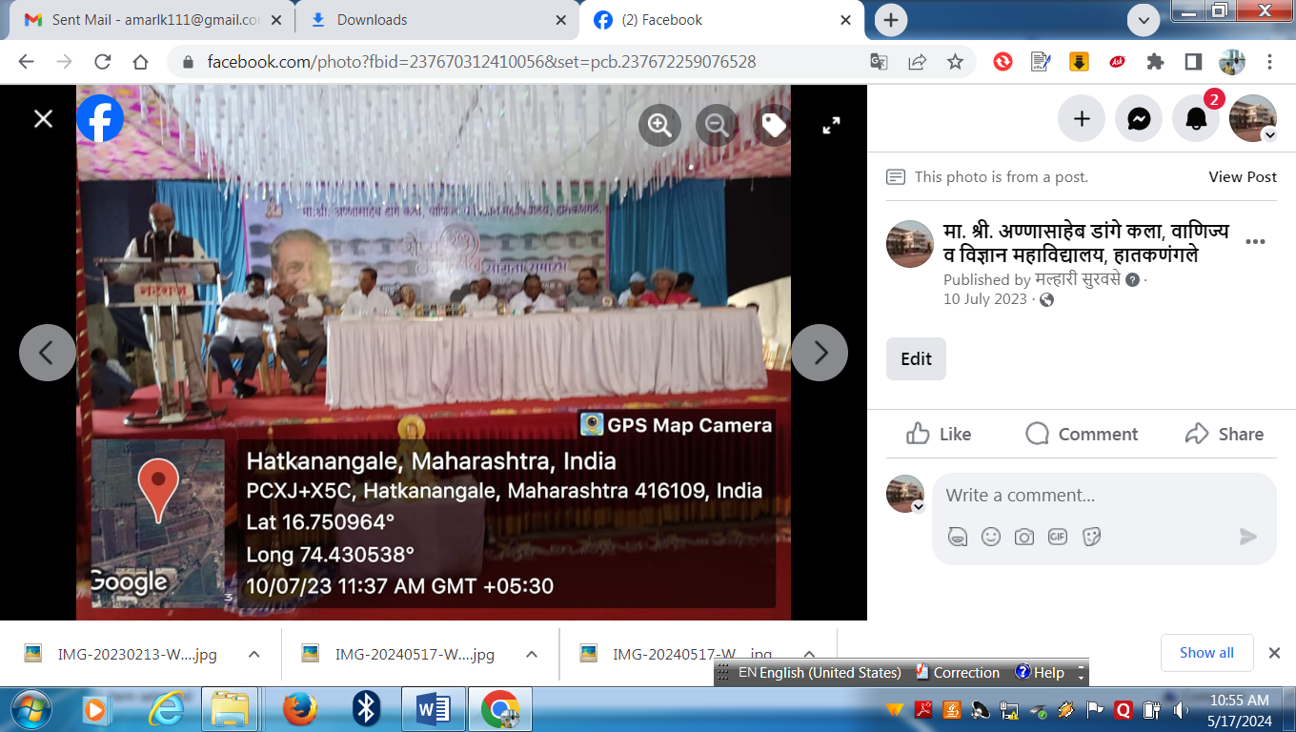
Report Writer | Sign  प्रा. डॉ. अमर कांबळे  प्रमुख  रौप्यमहोत्सव समिती

